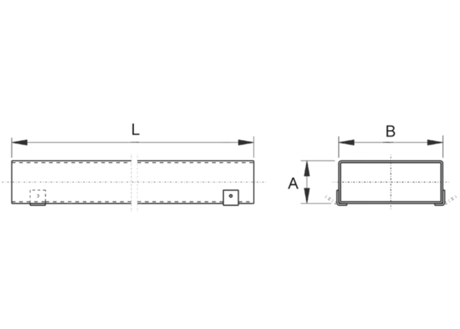Lapos csatorna FK55/220/1200Csomagolási egység: 1 darabVálaszték: K
Termékszám: 0055.0540Gyártó: MAICO

